专题讲座——阅读总说
你能15秒记住下面的数字吗？
191905041949100120100624
数字分割
19190504\19491001\20100624
抓住规律，按规律阅读
问三个问题
问题一：什么是文章？
·文章是通过某些方法写些相关内容来达到某种写作目的的一段（篇）文字。
·初中着重讲的是记叙文、说明文、议论文三种文体的文章。
问题二：为什么要阅读文章？
问题三：怎样阅读文章？
先思考：怎样做事与写文章
做事三问
·1 为什么要做
·2 做什么事
·3 怎么做
写文章三问
·1 为什么写
·2 写什么
·3 怎么写
怎样阅读文章
·阅读文章三问：
·1 写了什么
·2 为什么写
·3 怎样写的
怎样阅读文章？
阅读规律：就是要回答下面三个问题！
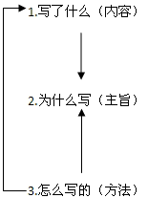
三种文体对应的“三问”
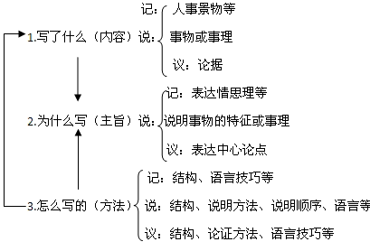
阅读《白鹭》回答：写了什么，为什么写，怎么写的
白鹭是一首精巧的诗。
色素的配合，身段的大小，一切都很适宜。
白鹤太大而嫌生硬，即如粉红的朱鹭或灰色的苍鹭，也觉得大了一些，而且太不寻常了。
然而白鹭却因为它的常见，而被人忘却了它的美。
那雪白的蓑毛，那全身的流线型结构，那铁色的长喙，那青色的脚，增之一分则嫌长，减之一分则嫌短，素之一忽则嫌白，黛之一忽则嫌黑。
在清水田里有一只两只站着钓鱼，整个的田便成了一幅嵌在琉璃框里的画面，田的大小好像是有心人为白鹭设计出的镜匣。
晴天的清晨每每看见它孤独地站立在小树的绝顶，看来像是不安稳，而它却很悠然。这是别的鸟很难表现的一种嗜好。人们说它是在望哨，可它真是在望哨吗?
黄昏的空中偶见白鹭的低飞，更是乡居生活中的一种恩惠了。那是清澄的形象化，而且具有了生命了。 或许有人会感着美中的不足，白鹭不会唱歌。但是白鹭的本身 不就是一首优美的歌吗?——不，歌未免太铿锵了。白鹭实在是一首诗，一首韵在骨子里的散文诗。
《白鹭》写了什么
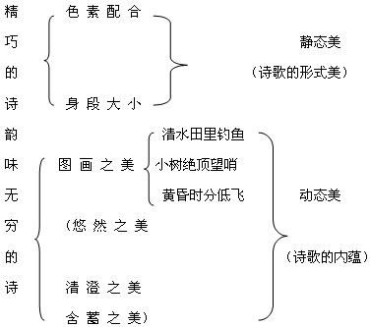
《白鹭》为什么写
·主题：赞美白鹭寻常、朴素却含有无限美的内蕴，表达了作者对平凡而美好的事物的赞美
《白鹭》怎么写的
白鹭是一首精巧的诗。
色素的配合，身段的大小，一切都很适宜。
白鹤太大而嫌生硬，即如粉红的朱鹭或灰色的苍鹭，也觉得大了一些，而且太不寻常了。 （对比）
然而白鹭却因为它的常见，而被人忘却了它的美。
那雪白的蓑毛，那全身的流线型结构，那铁色的长喙，那青色的脚，增之一分则嫌长，减之一分则嫌短，素之一忽则嫌白，黛之一忽则嫌黑。
在清水田里有一只两只站着钓鱼，整个的田便成了一幅嵌在琉璃框里的画面，田的大小好像是有心人为白鹭设计出的镜匣。
晴天的清晨每每看见它孤独地站立在小树的绝顶，看来像不是安稳，而它却很悠然。这是别的鸟很难表现的一种嗜好。人们说它是在望哨，可它真是在望哨吗?
黄昏的空中偶见白鹭的低飞，更是乡居生活中的一种恩惠。那是清澄的形象化，而且具有了生命了。或许有人会感着美中的不足，白鹭不会唱歌。但是白鹭的本身不就是一首优美的歌吗?—不，歌未免太铿锵了。
白鹭实在是一首诗，一首韵在骨子里的散文诗。
《白鹭》怎么写的
·结构上：开门见山点明主旨、层次清晰、首尾照应
·语言上：运用描写抒情的表达方式、比喻拟人夸张设问反问等多种修辞手法，以及对比衬托等写作手法，使语言生动形象，所描摹的事物特点以及主旨更突出。三幅画面的描写很有意境，让人产生美的享受。
全篇采用状物抒情的写法
本课小结：抓住阅读规律，回答三个问题
